SIARAN PERS

Try Galaxy: Coba One UI 9 dan Galaxy AI di Galaxy Z Series Sebelum Upgrade

- Try Galaxy memungkinkan pengguna merasakan pengalaman Galaxy Z Fold8 Ultra, Galaxy Z Fold8, dan Galaxy Z Flip8 langsung dari smartphone yang digunakan saat ini.
- Melalui simulasi interaktif, pengguna dapat menjelajahi One UI 9 dan berbagai pengalaman Galaxy AI termasuk Photo Assist, Creative Studio, dan MyFancam.
- Pengguna juga dapat mengeksplorasi desain Galaxy Z Series secara 3D, mencoba pengalaman kamera, hingga menyimulasikan pengalaman smartphone lipat sebelum memutuskan untuk upgrade.

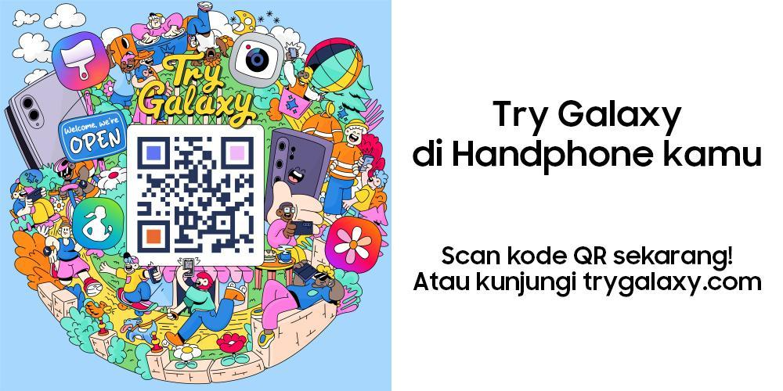

Jakarta, 20 Agustus 2026 – Penasaran dengan pengalaman menggunakan Galaxy Z Series, tapi ingin mencobanya terlebih dahulu sebelum upgrade? Kini pengguna dapat mengenal lebih dekat Galaxy Z Fold8 Ultra, Galaxy Z Fold8, dan Galaxy Z Flip8 melalui Try Galaxy langsung dari smartphone yang digunakan saat ini.

Try Galaxy merupakan platform berbasis web yang menghadirkan simulasi interaktif berbagai pengalaman Galaxy. Pengguna dapat menjelajahi One UI 9 dan berbagai pembaruan Galaxy AI, sekaligus mengeksplorasi desain perangkat secara 3D, mencoba pengalaman kamera, hingga menyimulasikan cara menggunakan Galaxy Z Series sebelum memutuskan upgrade.

“Melalui Try Galaxy, kami ingin memberikan cara yang lebih mudah bagi pengguna untuk mengenal pengalaman Galaxy Z Series sebelum memutuskan upgrade. Langsung dari smartphone yang mereka gunakan saat ini, pengguna bisa menjelajahi One UI 9 dan berbagai pembaruan Galaxy AI, melihat desain perangkat secara 3D, hingga mencoba berbagai pengalaman yang ditawarkan Galaxy Z Series. Dengan pengalaman yang lebih interaktif ini, pengguna bisa mendapatkan gambaran yang lebih nyata mengenai bagaimana inovasi Galaxy dapat mendukung aktivitas mereka sehari-hari,” ujar Ilham Indrawan, MX Product Marketing Senior Manager Samsung Electronics Indonesia.

Jajal One UI 9 dan Galaxy AI Langsung dari Smartphone Anda
Salah satu pengalaman utama yang dapat dicoba melalui Try Galaxy adalah One UI 9. Melalui simulasi interaktif, pengguna dapat menjelajahi tampilan dan navigasi antarmuka terbaru Samsung sekaligus melihat bagaimana Galaxy AI terintegrasi untuk membuat berbagai aktivitas sehari-hari terasa lebih praktis.

Pengguna juga dapat mencoba sejumlah pengalaman Galaxy AI melalui Photo Assist, Creative Studio, dan MyFancam. Photo Assist memperkenalkan bagaimana AI dapat membantu proses pengeditan foto menjadi lebih praktis, Creative Studio mengajak pengguna mengeksplorasi cara baru membuat kreasi visual, sementara MyFancam memberikan gambaran bagaimana pengguna dapat menciptakan konten yang terasa lebih personal.

Dengan simulasi tersebut, pengguna tidak hanya membaca atau melihat informasi mengenai fitur Galaxy AI, tetapi dapat berinteraksi langsung untuk memahami bagaimana fitur-fitur tersebut dapat digunakan dalam keseharian.

Lihat Lebih Dekat Galaxy Z Series dalam Tampilan 3D

Ingin melihat Galaxy Z Series dari berbagai sisi sebelum memegang perangkatnya secara langsung? Try Galaxy menghadirkan pengalaman produk 3D yang memungkinkan pengguna mengeksplorasi Galaxy Z Fold8 Ultra, Galaxy Z Fold8, dan Galaxy Z Flip8 secara lebih dekat.

Pengguna dapat melihat perangkat dari berbagai sudut, mengamati detail desain, serta mengenal mekanisme engsel yang menjadi bagian penting dari pengalaman smartphone lipat Samsung. Pengalaman 3D tersebut memberikan gambaran yang lebih menyeluruh mengenai karakter masing-masing perangkat, sehingga pengguna dapat lebih mudah mengenali Galaxy Z Series yang sesuai dengan kebutuhan dan preferensinya.

Coba Pengalaman Kamera dan Fitur Khas Galaxy Z Series
Try Galaxy juga memungkinkan pengguna mengeksplorasi pengalaman kamera Galaxy Z Series melalui simulasi interaktif. Pengguna dapat mengenal bagaimana pengalaman mengambil foto dan membuat konten di Galaxy Z Series sebelum mencoba perangkatnya secara langsung.

Selain itu, pengguna juga dapat menjelajahi berbagai pengalaman khas Galaxy Z Series, termasuk Side-by-side Multitasking dan Immersive Viewing, yang dirancang untuk mendukung produktivitas dan hiburan melalui pengalaman smartphone lipat Samsung.

Melalui Side-by-side Multitasking, pengguna dapat memperoleh gambaran bagaimana layar Galaxy Z Series dapat dimanfaatkan untuk menjalankan berbagai aktivitas secara berdampingan. Sementara itu, Immersive Viewing memperlihatkan bagaimana format layar perangkat lipat dapat memberikan pengalaman menikmati konten yang lebih imersif.

Ubah Dua Smartphone Menjadi Simulasi Smartphone Lipat
Untuk memberikan gambaran yang lebih unik mengenai pengalaman menggunakan perangkat lipat, Try Galaxy juga memungkinkan pengguna menyandingkan dua smartphone sekaligus.

Dengan menempatkan dua perangkat berdampingan, pengguna dapat menyimulasikan pengalaman layar lipat dan melihat bagaimana konten dapat ditampilkan dalam format layar yang lebih luas.
Untuk mencoba pengalaman tersebut, pengguna dapat mengikuti langkah berikut:
- Buka Try Galaxy pada dua smartphone.
- Pilih menu Ponsel Layar Lipat pada halaman utama.
- Masukkan kode verifikasi untuk menyandingkan kedua perangkat.
- Letakkan kedua smartphone berdampingan untuk merasakan simulasi pengalaman smartphone lipat secara lebih imersif.

Cara Mencoba Try Galaxy
Try Galaxy dapat diakses langsung melalui browser tanpa perlu mengunduh aplikasi tambahan, berikut langkahnya:

- Buka browser di smartphone dan kunjungi https://id.trygalaxy.com/.
- Ketuk menu Share/Bagikan, lalu pilih Add to Home Screen/Tambahkan ke Layar Beranda.
- Buka ikon Try Galaxy dari layar utama dan ikuti panduan yang muncul untuk mulai menjelajahi pengalaman Galaxy.

Melalui Try Galaxy, pengguna kini dapat mengenal Galaxy Z Fold8 Ultra, Galaxy Z Fold8, dan Galaxy Z Flip8 dengan cara lebih interaktif sebelum menentukan pilihan. Mulai dari mencoba One UI 9 dan Galaxy AI, melihat desain secara 3D, mencoba pengalaman kamera, hingga menyimulasikan pengalaman layar lipat, semuanya dapat dicoba langsung dari smartphone yang digunakan saat ini. Dengan pengalaman tersebut, pengguna dapat mengenal lebih dekat Galaxy Z Fold8 Ultra, Galaxy Z Fold8, dan Galaxy Z Flip8 sebelum memutuskan untuk upgrade.

-o0o-

Tentang Samsung Electronics Co., Ltd.
Samsung menginspirasi dunia dan membentuk masa depan melalui ide dan teknologi yang transformatif. Perusahaan ini mendefinisikan ulang dunia TV, digital signage, smartphone, wearable, tablet, peralatan rumah tangga, dan sistem jaringan, serta memori, sistem LSI, dan foundry. Samsung juga mengembangkan teknologi pencitraan medis, solusi HVAC, dan robotika, sekaligus menghadirkan produk otomotif dan audio inovatif melalui Harman. Dengan ekosistem SmartThings, kolaborasi terbuka dengan berbagai mitra, dan integrasi AI di seluruh portofolio, Samsung menghadirkan pengalaman konektivitas yang cerdas dan mulus. Untuk berita terbaru, kunjungi Samsung Newsroom di news.samsung.com.

For More Information:
Fia Handayani  Public Relations Manager  Samsung Electronics Indonesia  Email: f.handayani@samsung.com | Binar Sekar Kinasih  Associate PR Manager  Senyata PR  Email: samsung@pr-teamsenyata.com

